

***Análisis situacional de la distribución de talleres y lubricadoras en la zona urbana de la ciudad de Riobamba***

***Situational analysis of the distribution of workshops and lubricants in the urban area of the city of Riobamba***

***Análise situacional da distribuição de oficinas e lubrificantes na zona urbana da cidade de Riobamba***

Luis Fernando Buenaño-Moyano II

lfbuenanio@hotmail.com

https://orcid.org/0000-0002-2194-4102

Celin Abad Padilla-Padilla I

c_padilla@espoch.edu.ec

https://orcid.org/0000-0002-2241-5421

Bolívar Alejandro Cuaical-Angulo III

bacuaicala@istx.edu.ec

https://orcid.org/0000-0003-1878-2541

Fredy Rodrigo Barahona-Avecilla IV

fbarahona@unach.edu.ec

http://orcid.org/0000-0002-9969-5353

**Correspondencia:** c_padilla@espoch.edu.ec

Ciencias técnicas y aplicadas

Artículo de revisión

\***Recibido:** 30 de enero de 2021 \***Aceptado:** 17 de febrero de 2021 **\* Publicado:** 20 de marzo de 2021

1. Magíster en Diseño Mecánico Mención en Fabricación de Autopartes de Vehículos, Máster en Ingeniería de Vehículos Híbridos y Eléctricos, Ingeniero Automotriz, Escuela Superior Politécnica de Chimborazo, Facultad de Mecánica, Escuela de Ingeniería Automotriz, Grupo de Investigación SAPIA, Riobamba, Ecuador.
2. Magíster en Gestión del Mantenimiento Industrial, Instituto Superior Tecnológico Carlos Cisneros, Carrera de Tecnología Superior en Mecánica Automotriz, Investigador Externo en el Grupo de Investigación SAPIA, Riobamba, Ecuador.
3. Magíster en Gestión de Energías, Ingeniero Automotriz, Instituto Superior Tecnológico Cotopaxi, Carrera de Mantenimiento y Reparación de Motores, Investigador Externo en el Grupo de Investigación SAPIA, Latacunga, Ecuador.
4. Magister En Matemática Básica, Universidad Nacional de Chimborazo, Facultad de Ingeniería, Riobamba, Ecuador.

**Resumen**

La presente fase de este proyecto busca realizar un análisis situacional en las que se encuentra inmersa la distribución de talleres y lubricadoras en la zona urbana de la ciudad de Riobamba. La ciudad cuenta con cinco parroquias urbanas que en conjunto son el hogar de 156723 habitantes, el parque automotor de la provincia de Chimborazo reúne un total de 61640 vehículos matriculados hasta el 2017. Para determinar el cómo están distribuidos los talleres y lubricadoras de la ciudad se diseña una investigación del tipo no experimental y transversal, determinándose además un tipo de estudio exploratorio y cuantitativo. Para la ejecución de la investigación se diseña un procedimiento que consiste principalmente en una división del territorio de acuerdo con el mapa y las cinco parroquias para de esta manera organizar grupos de trabajo que recolecten la información in situ registrando cada uno de los talleres y lubricadoras que se dedican a actividades de mantenimiento que tienen que ver con lubricación. Los resultados que se consiguen indican que la parroquia con mayor presencia de este tipo de locales es la parroquia Lizarzaburu con un 53% seguido de la parroquia Velasco con un 33%. Es destacable que existe un equilibrio entre los tipos de locales Talleres mecánicos con un 47% y lubricadoras con el 48% los tipos de negocios predominantes en la ciudad. En cuanto al nivel de instrucción de los propietarios de estos locales se encuentran los artesanos que representan un 70% y los ingenieros un 17%.

**Palabras claves:** Aceite; contaminación; suelo; ambiente; taller; lubricadora.

**Abstract**

The present phase of this project seeks to carry out a situational analysis in which the distribution of workshops and lubricants in the urban area of the city of Riobamba is immersed. The city has five urban parishes that together are home to 156,723 inhabitants, the automotive fleet of the province of Chimborazo brings together a total of 61,640 vehicles registered until 2017. To determine how the workshops and lubricators of the city are distributed, designs a non-experimental and cross-sectional research, also determining a type of exploratory and quantitative study. For the execution of the research, a procedure is designed that consists mainly of a division of the territory according to the map and the five parishes in order to organize work groups that collect information in situ, registering each of the workshops and lubricators that They are engaged in maintenance activities that have to do with lubrication. The results obtained indicate that the parish with the highest presence of this type of premises is the Lizarzaburu parish with 53% followed by the Velasco parish with 33%. It is noteworthy that there is a balance between the types of premises Mechanical workshops with 47% and lubricants with 48% the predominant types of businesses in the city. Regarding the level of instruction of the owners of these premises, there are artisans who represent 70% and engineers 17%.

**Keywords:** Oil; pollution; soil; environment; workshop; lubricator.

**Resumo**

A presente fase deste projeto visa realizar uma análise situacional em que está imersa a distribuição de oficinas e lubrificantes na zona urbana da cidade de Riobamba. A cidade tem cinco freguesias urbanas que juntas albergam 156.723 habitantes, a frota automóvel da província do Chimborazo reúne um total de 61.640 viaturas matriculadas até 2017. Para determinar a forma de distribuição das oficinas e lubrificantes da cidade, desenha um investigação experimental e transversal, determinando também um tipo de estudo exploratório e quantitativo. Para a realização da investigação, é desenhado um procedimento que consiste principalmente numa divisão do território de acordo com o mapa e as cinco freguesias, a fim de organizar grupos de trabalho que recolhem informação in loco registando cada uma das oficinas e lubrificadores a que estão empenhados nas atividades de manutenção que têm a ver com lubrificação. Os resultados obtidos indicam que a freguesia com maior presença deste tipo de instalações é a freguesia de Lizarzaburu com 53% seguida da freguesia de Velasco com 33%. Vale ressaltar que há um equilíbrio entre os tipos de instalações Oficinas mecânicas com 47% e lubrificantes com 48% os tipos de negócios predominantes na cidade. Em relação ao nível de instrução dos proprietários destas instalações, há artesãos que representam 70% e engenheiros 17%.

**Palavras-chave:** Petróleo; contaminação; terra; ambiente; oficina; lubrificador.

**Introducción**

El cantón Riobamba perteneciente a la provincia de Chimborazo está situado geográficamente a 2.750 metros sobre el nivel del mar, a 1°41’46’’ latitud Sur; 0°3’36’’ longitud Occidental del meridiano de Quito. Su distancia a la capital del ecuador Quito es de 188 km y se constituye como la capital de la Provincia de Chimborazo. (Cadena Oleas, 2015)

Riobamba tiene como límites al norte los cantones de la provincia de Chimborazo Guano y Penipe, añ Sur con los cantones Colta y Guamote, al este limita con el cantón Chambo y al oeste limita con la Provincia de Bolívar. (Cadena Oleas, 2015)

A su vez el cantón Riobamba está constituido por cinco parroquias urbanas que son: Maldonado, Veloz, Lizarzaburu, Velasco, Yaruquíes y de once parroquias rurales: San juan, Licto, Calpi, Quimiag, Cacha, Flores, Punín, Cubijíes, Licán, San Luis y Pungalá. (Machado Oleas, 2016)

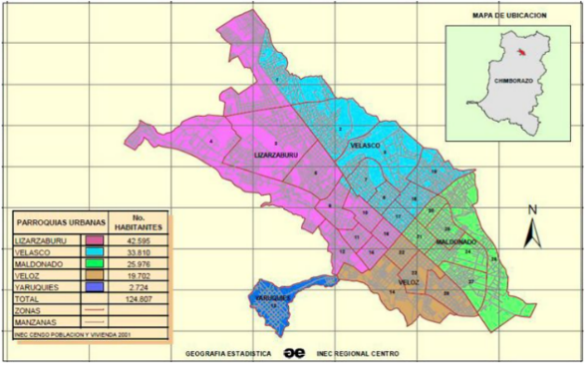

**Figura 1:** Parroquias urbanas de la ciudad de Riobamba.

**Fuente:** Inec, 2011

En cuanto a la población urbana del cantón esta es de 156723 habitantes, lo que representa el 69,43% de la población de toda la provincia. (INEC, 2010)

El parque automotor de la provincia de Chimborazo es muy variado, hasta 2016 los registros mantenían un total de 61640 vehículos matriculados. En la Tabla 1 se puede apreciar cómo estaba constituido el parque vehicular de la provincia de Chimborazo hasta 2017. (Neira Altamirano, 2017)

Al ser Riobamba la capital, la ciudad debe de estar preparada para poder atender al gran número de vehículos que para que su funcionamiento sea adecuado deben someterse a programas de mantenimiento tanco preventivo como correctivo, siendo una de las principales actividades del mantenimiento la lubricación de los sistemas. La infraestructura de servicios que tendría que atender la ciudad representaría como máximo el total del parque automotor de la provincia. (INEN, 2013)

Actualmente la ciudad cuenta con establecimientos entre lubricadoras y talleres de servicio automotriz distribuidos en las parroquias urbanas y que puedan atender la demanda de la población sin embargo una vez que se incurre en actividades de lubricación, el aceite que se recambia se transforma en desperdicio y se vuelve en una fuente de contaminación. (Cámara de la Industria Automotriz Ecuatoriana (CINAE), 2018)

**Tabla 1:** Constitución del parque automotor de la Provincia de Chimborazo hasta 2016.

**Fuente:** Ecuador en Cifras – Tránsito 2016

El objetivo de la presente fase de la investigación es el conocer como están distribuidos los establecimientos de servicio automotriz en la ciudad de Riobamba para en fases posteriores conocer el origen residual de los aceites usados, por lo que se levantará un trabajo de campo, detectando la ubicación y el tipo de establecimientos que existen en las cinco parroquias urbanas de la ciudad. (Cámara de la Industria Automotriz Ecuatoriana (CINAE), 2018)

**Metodología**

Para esta fase de la investigación se busca ubicar los establecimientos de servicio automotriz que se dedican a las actividades de lubricación dentro de la zona urbana de Riobamba, volviéndose un tipo de investigación de carácter no experimental ya que no se están manipulando las variables. (Urquizo Huilcapi, 2004)

Se recolectará la información en un solo momento sin que este afecte los resultados adoptando una investigación no experimental del tipo transversal. (Urquizo Huilcapi, 2004)

La premisa es describir cómo se distribuyen los locales de servicio de lubricación automotriz en la zona urbana, buscando especificar propiedades importantes que explique o ayude a predecir a futuro resultados determinados, en este caso la cantidad de residuos de aceite generado, considerándose de esta manera que se está realizando un tipo de estudio exploratorio. (Urquizo Huilcapi, 2004)

También se considera un tipo de investigación del tipo cuantitativo ya que se especifica previamente las características principales de cómo se diseña esta investigación antes de obtener los datos. (Urquizo Huilcapi, 2004) (Cegarra Sánchez, 2004)

Para la generación de la información que es objeto de esta fase de la investigación se diseñó un procedimiento que se presenta en la Figura 2.

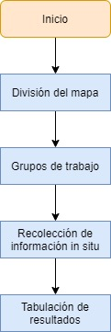

**Figura 2:** Procedimiento para la recolección de información.

En primer lugar, se dividió el mapa de la ciudad de Riobamba de acuerdo con el número de parroquias urbanas que son en total cinco. Véase la Figura 1.

De acuerdo con la extensión y basándose en el número de habitantes por parroquia, se distribuyeron grupos de trabajo cuya labor será el de recorrer la parroquia y detectar los locales de servicio de lubricación. (Sigaus, 2010)

**Tabla 2:** Número de habitantes de la ciudad de Riobamba por parroquias urbanas.

|  |  |
| --- | --- |
| **Parroquias Urbanas** | **N° de Habitantes** |
| Lizarzaburu | 42595 |
| Velasco | 33810 |
| Maldonado | 25976 |
| Veloz | 19702 |
| Yaruquíes | 2724 |
| **Total** | 124807 |

**Fuente:** Inec, 2011

Una vez generados los grupos y distribuidos, se procedió a la realización de la recolección de información in situ, en este caso consistió en ir ubicando los locales de servicio e ir registrando la información.

Para la recolección de información además se diseñó una ficha de registro que lo que busca es determinar información relevante como:

* Distribución de talleres por parroquia
* Distribución por tipo de negocio
* Nivel de formación de los propietarios

Para finalizar se tabula la información a fin de dar una visión clara de la existencia y distribución de los talleres y lubricadoras que se ubican en la zona urbana de la ciudad de Riobamba.

**Resultados**

El análisis realizado por el grupo de investigación fue logró determinar 174 locales comerciales entre mecánicas, lubricadoras, electromecánicas y talleres de enderezada y pintura. Estos locales manejan diariamente desechos de lubricantes automotrices y están distribuidos en cinco parroquias urbanas de Riobamba. (Instituto Nacional de Estadistica y Censos, 2018)

Se presenta a continuación en la Tabla 3, la totalidad de talleres que se dedican a la actividad de lubricación distribuidos en las cinco parroquias urbanas.

**Tabla 3:** Cantidad de locales que se dedican a la actividad de lubricación en las parroquias urbanas de Riobamba.

|  |  |
| --- | --- |
| **Parroquia** | **N° de Locales** |
| Veloz | 7 |
| Lizarzaburu | 92 |
| Maldonado | 14 |
| Velasco | 58 |
| Yaruquíes | 3 |
| **Total** | 174 |

**Fuente:** Autores

Del análisis de los datos se desprende la Figura 3 en donde se aprecia en porcentajes el cómo está constituida la distribución de locales donde se realiza lubricación de vehículos en la ciudad de Riobamba.

De la información que se pudo obtener de los locales comerciales, se logró determinar el tipo de establecimientos que se dedican a las actividades de mantenimiento en las que se realiza la actividad de lubricación. En la Tabla 4 se puede apreciar los tipos de negocio en los que se dividen los 174 locales.

De esta información se elabora el gráfico que se presenta en la figura y en donde se muestra en porcentajes el cómo se distribuyen los tipos de negocio cuyas actividades generan residuos de aceite en la ciudad.

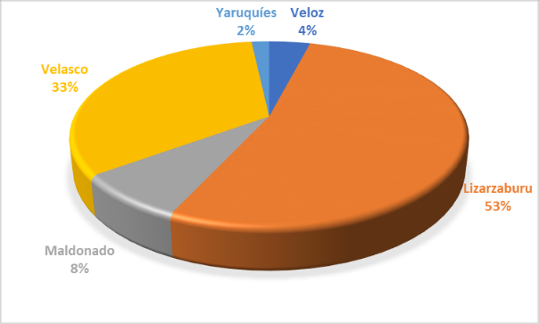**Figura 3:** Distribución de talleres y lubricadoras de la ciudad de Riobamba por parroquias.

Se puede destacar que de acuerdo con el análisis de los datos se tienen cinco locales de Enderezada y pintura, esto se debe a que se detectó que en estos locales también se realizaban actividades de mantenimiento preventivo que tenían que ver con lubricación como una actividad comercial secundaria.

**Tabla 4:** Locales por tipo de negocio.

|  |  |
| --- | --- |
| **Tipo de Negocio** | **N° de Locales** |
| Mecánica | 82 |
| Electromecánica | 3 |
| Lubricadora | 84 |
| Enderezada y pintura | 5 |
| Total | 174 |

**Fuente:** Autores

Otro aspecto que se consideró importante como información relevante para la investigación fue el grado de instrucción de los propietarios de estos talleres y lubricadoras. En la Tabla 5 se ilustran los resultados obtenidos.

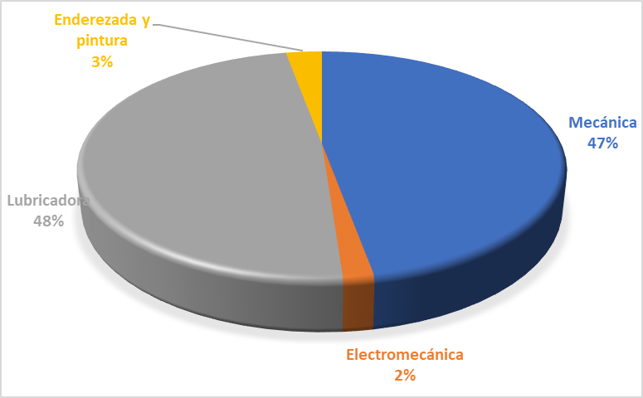**Figura 4:** Distribución de los Talleres y lubricadoras por tipo de negocio.

Del análisis de los datos obtenidos se elabora la figura, en donde se listan los porcentajes que representan cada uno de los niveles de instrucción de los dueños de los establecimientos analizados.

**Tabla 5:** Nivel de instrucción de los propietarios de los Talleres y Lubricadoras analizados.

|  |  |
| --- | --- |
| **Instrucción** | **Cantidad** |
| Artesano | 122 |
| Técnico | 7 |
| Tecnólogo | 12 |
| Ingeniero | 30 |
| Máster | 2 |
| Phd | 1 |
| **Total** | **174** |

**Fuente:** Autores

Es destacable mencionar que la mayoría de los propietarios de los talleres y lubricadoras de la ciudad en un 70% son artesanos mientras que el 17% son ingenieros.

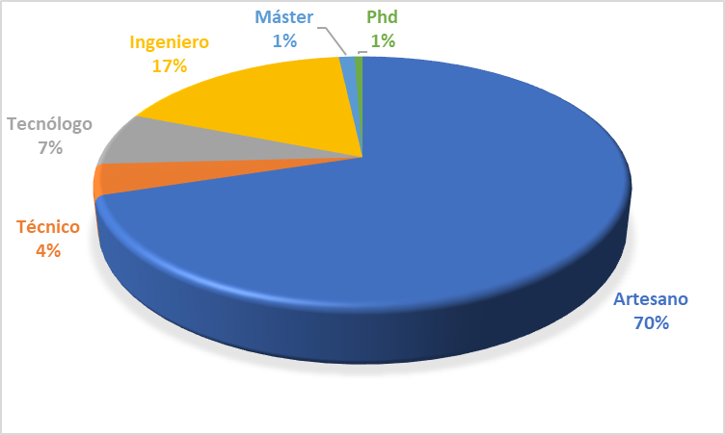**Figura 5:** Niveles de instrucción de los propietarios de talleres y lubricadoras en porcentaje.

**Conclusiones**

La parroquia con mayor presencia de Talleres y lubricadoras es la parroquia Lizarzaburu cuyos 92 locales representan el 53% del total.

La parroquia Velasco es la segunda con el mayor número de talleres y lubricadoras con 58 locales que representan el 33% del total.

Respectivamente las parroquias Maldonado, Veloz y Yaruquíes representan el 14%, 7% y 3% del total de locales detectados.

En cuanto a los tipos de negocios principalmente se determinó que el 47% son talleres mecánicos y que el 48% son lubricadoras, estos datos afirman que son los tipos de locales con más presencia en la ciudad y que es en estos en los que se debe realizar una investigación más profunda en cuanto ya a la determinación de la generación de residuos de aceite.

En cuanto a las electromecánicas y los talleres de enderezada y pintura que representan el 3% y 5% respectivamente, se puede decir que representan una minoría y que su presencia es debido a que como actividad comercial secundaria mantenían operaciones de mantenimiento preventivo.

En cuanto al nivel de instrucción que tienen los propietarios de los talleres y lubricadoras se aprecia que el 70% son artesanos y que el 17% son ingenieros, seguidos de los tecnólogos con 12% y técnicos 7%, manteniéndose en una minoría los masters y PhD con el 3% en conjunto.

**Referencias**

1. Área Metropolitana Valle de Aburrá. (2006). Manual para el manejo Integral de Aceites Lubricantes. Medellín, Colombia. Obtenido de http://www.metropol.gov.co:9000/calidadaire/lsdocCombustibles/anexo_3_manual_alu_para_talleres.pdf
2. Asamblea Nacional República del Ecuador. (2008). Constitución de la República del Ecuador. Montecirsti, Ecuador. Obtenido de http://www.asambleanacional.gob.ec/sites/default/files/documents/old/constitucion_de_bolsillo.pdf
3. Cadena Oleas, N. (2015). Plan de desarrollo y Ordenamiento Territorial 2015-2019.
4. Cámara de la Industria Automotriz Ecuatoriana (CINAE). (2018). Annuario de la Industria Automotriz Ecuatoriana 2018. Obtenido de http://www.cinae.org.ec/Anuario/anuario_2018.pdf
5. Cegarra Sánchez, J. (2004). Metodología de la Investigación Científica Y Tecnológica. Madrid: Díaz de Santos.
6. GAD Municipal del cantón Riobamba. (2008). Ordenanza del manejo ambiental adecuado de aceites usados del Cantón Riobamba.
7. Hernández Sampieri, R., Fernández Collado, C., & Baptista Lucio, P. (2010). Metodología de la investigación.
8. INEC. (2010). Resultados del Censo 2010 de población y vivienda en el Ecuador Fascículo Provincial Chimborazo. Obtenido de Available: http://www.ecuadorencifras.gob.ec/wp-content/descargas/Manu-lateral/Resultados-provinciales/chimborazo.pdf.
9. INEN. (2011). Norma Técnica Ecuatoriana Inen 2027 Para Productos Derivados De Petróleo, Aceites Lubricantes Para Motores De Combustión Interna.
10. INEN. (2013). Norma Técnica Ecuatoriana NTE INEN 2266 Para El Transporte, Almacenamiento Y Manejo De Materiales Peligrosos. Obtenido de http://www.ambiente.gob.ec/wp-content/uploads/downloads/2014/05/NTE-INEN-2266-Transporte-almacenamiento-y-manejo-de-materiales-peligrosos.pdf.
11. Ingenieria en Geologia, Minas, Petroleos y Ambiental - UCE. (06 de Mayo de 2016). Manejo ambiental adecuado delos desechos aceitosos en el Ecuador. Quito, Ecuador.
12. Instituto Nacional de Estadistica y Censos. (01 de 04 de 2018). Anuario de estadistica de transporte. Obtenido de http://www.ecuadorencifras.gob.ec/documentos/web-inec/Estadisticas_Economicas/Estadistica%20de%20Transporte/2016/2016_AnuarioTransportes_Resumen%20Metodol%C3%B3gico.pdf
13. Ministerio del Ambiente. (2003). Texto Unificado Legislación Secundaria, Medio Ambiente, Parte I . Obtenido de https://www.agua.gob.ec/wp-content/uploads/downloads/2012/07/TEXTO_UNIFICADO_LEGISLACION_SECUNDARIA_i.pdf.
14. Ministerio del Ambiente, Vivienda y Desarrollo Teritorial. (2005). MANUAL PARA EL MANEJO INTEGRAL DE ACEITES LUBRICANTES USADOS.
15. Ministerio del Medio Ambiente. (2006). REAL DECRETO 679/2006, de 2 de junio, por el que se regula la gestión de los aceites industriales usados. Obtenido de https://www.sigaus.es/documents/20147/164553/RD_679_2006.pdf.
16. Neira Altamirano, L. F. (2017). El impuesto verde y la reducción del parque automotor en la provincia de Chimborazo, durante el periodo 2016. Tesis de pregrado. Riobamba: Universidad Nacional de Chimborazo.
17. Secretaria Central de ISO. (2015). Norma internacional ISO 14001. Obtenido de http://sgc.itmexicali.edu.mx/formatos/DOCUMENTOS%20EXTERNOS%20OK/Norma%20ISO%2014001_2015%20/ISO_14001_2015%20Requisitos.PDF.
18. Sigaus. (2010). Proceso de reciclaje del aceite industrial usado. Obtenido de https://www.youtube.com/watch?v=jsA3uWm3f7o&fbclid=IwAR17zHL41nF8RL_v6Y-li9PU19ZQfJf8mm2trY7UpHf2qLkj8pEw795pXj0.
19. Urquizo Huilcapi, Á. S. (2004). Cómo realizar la tesis o una Investigación. Quito: Cámara Ecuatoriana del Libro - Núcleo de Pichincha.

© 2020 por los autores. Este artículo es de acceso abierto y distribuido según los términos y condiciones de la licencia Creative Commons Atribución-NoComercial-CompartirIgual 4.0 Internacional (CC BY-NC-SA 4.0)

(https://creativecommons.org/licenses/by-nc-sa/4.0/).